
О внесении изменения в постановление акимата Акмолинской области от 2 сентября 2015 года № А-9/412 "Об утверждении регламента государственной услуги "Субсидирование повышения урожайности и качества продукции растениеводства, стоимости горюче-смазочных материалов и других товарно-материальных ценностей, необходимых для проведения весенне-полевых и уборочных работ, путем субсидирования производства приоритетных культур"
Утративший силу
Постановление акимата Акмолинской области от 15 июня 2016 года № А-7/293. Зарегистрировано Департаментом юстиции Акмолинской области 18 июля 2016 года № 5456. Утратило силу постановлением акимата Акмолинской области от 8 апреля 2020 года № а-4/189
Сноска. Утратило силу постановлением акимата Акмолинской области от 08.04.2020 № а-4/189 (вводится в действие со дня официального опубликования).
Примечание РЦПИ.
В тексте документа сохранена пунктуация и орфография оригинала.
В соответствии с Законами Республики Казахстан от 23 января 2001 года "О местном государственном управлении и самоуправлении в Республике Казахстан", от 15 апреля 2013 года "О государственных услугах", акимат Акмолинской области ПОСТАНОВЛЯЕТ:
1. Внести в постановление акимата Акмолинской области "Об утверждении регламента государственной услуги "Субсидирование повышения урожайности и качества продукции растениеводства, стоимости горюче-смазочных материалов и других товарно-материальных ценностей, необходимых для проведения весенне-полевых и уборочных работ, путем субсидирования производства приоритетных культур" от 2 сентября 2015 года № А-9/412 (зарегистрировано в Реестре государственной регистрации нормативных правовых актов № 5000, опубликовано 13 октября 2015 года в информационно-правовой системе "Әділет") следующее изменение:
регламент государственной услуги "Субсидирование повышения урожайности и качества продукции растениеводства, стоимости горюче-смазочных материалов и других товарно-материальных ценностей, необходимых для проведения весенне-полевых и уборочных работ, путем субсидирования производства приоритетных культур", утвержденный указанным постановлением, изложить в новой редакции согласно приложению к настоящему постановлению.
2. Контроль за исполнением настоящего постановления возложить на первого заместителя акима Акмолинской области Отарова К.М.
3. Настоящее постановление акимата области вступает в силу со дня государственной регистрации в Департамент юстиции Акмолинской области и вводится в действие со дня официального опубликования.
Исполняющий обязанности  акима Акмолинской области | К.Отаров
Приложение
к постановлению акимата
Акмолинской области
от 15 июня 2016 года
№ А-7/293
Утвержден
постановлением акимата
Акмолинской области
от 2 сентября 2015 года
№ А-9/412
Регламент государственной услуги
"Субсидирование повышения урожайности и качества продукции растениеводства, стоимости горюче-смазочных материалов и других товарно-материальных ценностей, необходимых для проведения весенне-полевых и уборочных работ, путем субсидирования производства приоритетных культур"
1. Общие положения
1. Государственная услуга "Субсидирование повышения урожайности и качества продукции растениеводства, стоимости горюче-смазочных материалов и других товарно-материальных ценностей, необходимых для проведения весенне-полевых и уборочных работ, путем субсидирования производства приоритетных культур" (далее – государственная услуга) оказывается государственным учреждением "Управление сельского хозяйства Акмолинской области" (далее – Управление), отделами сельского хозяйства районов, городов Кокшетау и Степногорск (далее – Отдел).
Прием заявки и выдача результатов оказания государственной услуги осуществляется через:
1) канцелярию услугодателя;
2) некоммерческое акционерное общество "Государственная корпорация "Правительство для граждан" (далее – Государственная корпорация);
3) веб-портал "электронного правительства" www.egov.kz (далее – Портал).
2. Форма оказания государственной услуги: электронная (частично автоматизированная) и (или) бумажная.
3. Результат оказания государственной услуги – предоставление в территориальное подразделение казначейства реестра счетов к оплате для дальнейшего перечисления причитающихся бюджетных субсидий на банковские счета услугополучателей.
При обращении через Государственную корпорацию услугополучателю выдается уведомление с решением о назначении или не назначении субсидии, подписанное уполномоченным лицом услугодателя, по формам, согласно приложениям 1 и 2 к стандарту государственной услуги "Субсидирование повышения урожайности и качества продукции растениеводства, стоимости горюче-смазочных материалов и других товарно-материальных ценностей, необходимых для проведения весенне-полевых и уборочных работ, путем субсидирования производства приоритетных культур", утвержденного приказом Министра сельского хозяйства Республики Казахстан от 6 мая 2015 года № 4-3/423 (зарегистрирован в Министерстве юстиции Республики Казахстан № 11705) (далее – Стандарт).
При обращении через Портал услугополучателю направляется уведомление с решением о назначении или не назначений субсидии в "личный кабинет" услугополучателя в форме электронного документа, подписанного электронной цифровой подписью (далее – ЭЦП) уполномоченного лица услугодателя. Форма предоставления результата оказания государственной услуги – электронная и (или) бумажная.
2. Описание порядка действий структурных подразделений (работников) услугодателя в процессе оказания государственной услуги
4. Основанием для начала процедуры (действия) по оказанию государственной услуги являются документы, предоставленные услугополучателем согласно пункта 9 Стандарта.
5. Содержание каждой процедуры (действия), входящей в состав процесса оказания государственной услуги, длительность его выполнения:
1) специалист канцелярии Отдела с момента подачи услугополучателем необходимых документов осуществляет прием документов, проводит регистрацию и направляет документы руководителю Отдела на резолюцию – 15 минут;
2) руководитель Отдела рассматривает поступившие документы и определяет ответственного исполнителя Отдела – 1 час;
3) ответственный исполнитель Отдела проверяет представленные документы на полноту и вносит на рассмотрение межведомственной комиссии (далее – МВК) – 3 рабочих дня. В случае представления услугополучателем неполного пакета документов, документы возвращаются на доработку;
4) МВК:
рассматривает представленные Отделом документы, составляет список услугополучателей, претендующих на получение субсидий – 3 рабочих дня;
визуально проверяет наличие всходов – 10 рабочих дней;
по итогам проверки составляет акт приемки посевов и посадок сельскохозяйственного товаропроизводителя (далее – акт приемки) – 3 рабочих дня;
5) аким района, городов Кокшетау и Степногорск утверждает акт приемки – 3 рабочих дня;
6) МВК на основании акта приемки и представленных услугополучателями в Отдел документов составляет список услугополучателей на получение субсидии – 5 рабочих дней;
7) аким района, городов Кокшетау и Степногорск утверждает список услугополучателей – 2 рабочих дня;
8) ответственный исполнитель Отдела:
в случае отказа от включения услугополучателя в список МВК, при обращении услугополучателя:
к услугодателю, выдает уведомление с решением о неназначении субсидий – 15 минут;
в Государственную корпорацию, направляет в Государственную корпорацию уведомление с решением о неназначении субсидий – 30 минут;
на портал, направляется уведомление с решением о неназначении субсидии в "личный кабинет" услугополучателя – 30 минут;
представляет в Управление утвержденный акимами районов, городов Кокшетау и Степногорск список и другие необходимые документы в соответствии с действующим законодательством – 1 рабочий день;
9) ответственный исполнитель Управления проверяет представленные документы на соответствие действующему законодательству, формирует ведомость на выплату бюджетных субсидий услугополучателям и направляет на подпись руководителю отдела бюджетного финансирования и государственных закупок Управления – 2 рабочих дня;
10) руководитель отдела бюджетного финансирования и государственных закупок Управления подписывает ведомость на выплату бюджетных субсидий услугополучателям и направляет на утверждение руководителю Управления – 1 час;
11) руководитель Управления утверждает ведомость – 1 час;
12) руководитель отдела бюджетного финансирования и государственных закупок Управления представляет в территориальное подразделение казначейства реестр счетов к оплате с приложением счетов к оплате в двух экземплярах в случае предоставления на бумажном носителе, а при проведении счетов к оплате по информационной системе "Казначейство-клиент" реестры счетов к оплате не представляются – 4 часа;
13) ответственный исполнитель Управления направляет в Отдел копию ведомости по выплате бюджетных субсидий услугополучателям – 1 час;
14) ответственный исполнитель Отдела подготавливает уведомление с решением о назначении субсидий – 1 рабочий день;
15) руководитель Отдела подписывает уведомление с решением о назначении субсидий – 1 час;
16) специалист канцелярии Отдела при обращении услугополучателя:
к услугодателю, выдает уведомление с решением о назначении субсидий – 15 минут;
в Государственную корпорацию, направляет в Государственную корпорацию уведомление с решением о назначении субсидий – 30 минут;
на портал, направляется уведомление с решением о назначении субсидии в "личный кабинет" услугополучателя – 30 минут.
6. Результат процедуры (действия) по оказанию государственной услуги, который служит основанием для начала выполнения следующей процедуры (действия):
1) прием и регистрация документов, направление документов на резолюцию руководителю Отдела;
2) определение ответственного исполнителя Отдела;
3) проверка на полноту представленных документов и внесение документов на рассмотрение МВК. В случае представления услугополучателем неполного пакета документов, возврат документов на доработку;
4) рассмотрение документов и формирование списков услугополучателей, претендующих на получение субсидий, визуальная проверка наличие всходов, составление акта приемки;
5) утверждение акта приемки;
6) составление списка услугополучателей на получение субсидий;
7) утверждение списка услугополучателей;
8) в случае отказа от включения услугополучателя в список МВК, при обращении услугополучателя:
к услугодателю, выдача уведомления с решением о неназначении субсидий;
в Государственную корпорацию, направление в Государственную корпорацию уведомления с решением о неназначении субсидий;
на портал, направление уведомления с решением о неназначении субсидии в "личный кабинет" услугополучателя;
9) представление в Управление утвержденного списка услугополучателей на получение субсидий и других необходимых документов в соответствии с действующим законодательством;
10) проверка представленных документов на соответствие действующему законодательству и формирование ведомости на выплату бюджетных субсидий услугополучателям, направление на подпись;
11) подписание ведомости на выплату бюджетных субсидий услугополучателям и направление на утверждение руководителю Управления;
12) утверждение ведомости;
13) представление в территориальное подразделение казначейства платежных документов к оплате для дальнейшего перечисления причитающихся субсидий на банковские счета услугополучателей;
14) направление в Отдел копии ведомости по выплате бюджетных субсидий услугополучателям;
15) подготовка уведомления с решением о назначении субсидий;
16) подписание уведомления с решением о назначении субсидий;
17) при обращении услугополучателя:
к услугодателю, выдача уведомления с решением о назначении субсидий;
в Государственную корпорацию, направление в Государственную корпорацию уведомления с решением о назначении субсидий;
на портал, направление уведомления с решением о назначении субсидии в "личный кабинет" услугополучателя.
3. Описание порядка взаимодействия структурных подразделений (работников) услугодателя в процессе оказания государственной услуги
7. Перечень структурных подразделений (работников) услугодателя, которые участвуют в процессе оказания государственной услуги:
1) специалист канцелярии Отдела;
2) руководитель Отдела;
3) ответственный исполнитель Отдела;
4) МВК;
5) аким района, городов Кокшетау и Степногорск;
6) ответственный исполнитель Управления;
7) руководитель отдела бюджетного финансирования и государственных закупок Управления;
8) руководитель Управления.
8. Описание последовательности процедур (действий) между структурными подразделениями (работниками) с указанием длительности каждой процедуры (действия):
1) специалист канцелярии отдела с момента подачи услугополучателем необходимых документов осуществляет прием документов, проводит регистрацию и направляет документы руководителю Отдела на резолюцию – 15 минут;
2) руководитель Отдела рассматривает поступившие документы и определяет ответственного исполнителя Отдела – 1 час;
3) ответственный исполнитель Отдела проверяет представленные документы на полноту и вносит на рассмотрение МВК – 3 рабочих дня. В случае представления услугополучателем неполного пакета документов, документы возвращаются на доработку;
4) МВК:
рассматривает представленные Отделом документы, составляет список услугополучателей, претендующих на получение субсидий – 3 рабочих дня;
визуально проверяет наличие всходов – 10 рабочих дней;
по итогам проверки составляет акт приемки – 3 рабочих дня;
5) аким района, городов Кокшетау и Степногорск утверждает акт приемки – 3 рабочих дня;
6) МВК на основании акта приемки и представленных услугополучателями в Отдел документов составляет список услугополучателей на получение субсидии – 5 рабочих дней;
7) аким района, городов Кокшетау и Степногорск утверждает список услугополучателей – 2 рабочих дня;
8) ответственный исполнитель Отдела:
в случае отказа от включения услугополучателя в список МВК, при обращении услугополучателя:
к услугодателю, выдает уведомление с решением о неназначении субсидий – 15 минут;
в Государственную корпорацию, направляет в Государственную корпорацию уведомление с решением о неназначении субсидий – 30 минут;
на портал, направляется уведомление с решением о неназначении субсидии в "личный кабинет" услугополучателя – 30 минут;
представляет в Управление утвержденный акимами районов, городов Кокшетау и Степногорск список и другие необходимые документы в соответствии с действующим законодательством – 1 рабочий день;
9) ответственный исполнитель управления проверяет на соответствие представленные документы, формирует ведомость на выплату бюджетных субсидий услугополучателям и направляет на подпись руководителю отдела бюджетного финансирования и государственных закупок Управления – 2 рабочих дня;
10) руководитель отдела бюджетного финансирования и государственных закупок Управления подписывает ведомость на выплату бюджетных субсидий услугополучателям и направляет на утверждение руководителю Управления – 1 рабочий день;
11) руководитель Управления утверждает ведомость – 1 час;
12) руководитель отдела бюджетного финансирования и государственных закупок Управления представляет в территориальное подразделение казначейства реестр счетов к оплате с приложением счетов к оплате в двух экземплярах в случае предоставления на бумажном носителе, а при проведении счетов к оплате по информационной системе "Казначейство-клиент" реестры счетов к оплате не представляются – 1 рабочий день;
13) ответственный исполнитель Управления направляет в Отдел копию ведомости по выплате бюджетных субсидий услугополучателям – 1 час;
14) ответственный исполнитель Отдела подготавливает и подписывает уведомление с решением о назначении субсидий – 1 рабочий день;
15) руководитель Отдела подписывает уведомление с решением о назначении субсидий – 1 час;
16) специалист канцелярии Отдела при обращении услугополучателя:
к услугодателю, выдает уведомление с решением о назначении субсидий – 5 минут;
в Государственную корпорацию, направляет в Государственную корпорацию уведомление с решением о назначении субсидий – 30 минут;
на портал, направляется уведомление с решением о назначении субсидии в "личный кабинет" услугополучателя – 30 минут.
4. Описание порядка взаимодействия с Государственной корпорацией и (или) иными услугодателями, а также порядка использования информационных систем в процессе оказания государственной услуги
9. Описание порядка обращения в Государственную корпорацию, длительность обработки запроса услугодателем:
процесс 1 – работник Государственной корпорации проверяет представленные документы, принимает и регистрирует заявление услугополучателя, выдает расписку о приеме документов с указанием даты и времени приема документов.
Услугополучатель (представитель по доверенности) при обращении к услугодателю и в Государственную корпорацию предоставляет следующие документы:
заявку на получение субсидий на повышение урожайности и качества продукции растениеводства, стоимость горюче-смазочных материалов и других товарно-материальных ценностей, необходимых для проведения весенне-полевых и уборочных работ, путем субсидирования производства приоритетных культур по форме, согласно приложению 3 к Стандарту;
копию справки банка второго уровня либо Национального оператора почты о наличии банковского счета с указанием его номера в одном экземпляре.
Услугополучатели, занятые производством зерновых и зернобобовых культур (кроме риса, кукурузы на зерно), для включения в список получателей субсидий дополнительно представляют:
копию карты (схемы) размещения полей в севообороте (заверенный услугополучателем и согласованный Отделом) за предыдущий год;
копию карты (схемы) размещения полей в севообороте (заверенный услугополучателем) за текущий год.
Для получения субсидий на 1 тонну: сахарной свеклы, хлопка-сырца и масличных культур сельскохозяйственные товаропроизводители указывают дополнительно в заявке сведения касательно наличия:
договоров купли-продажи сахарной свеклы, хлопка-сырца и масличных культур и (или) об оказании услуг по переработке давальческого сырья с перерабатывающим заводом;
при переработке маслосемян в собственных мини-цехах – акт приема-передачи маслосемян между структурными подразделениями сельскохозяйственного товаропроизводителя, подписанный их руководителями;
Услугодатель после приема заявок и пакета документов выдает услугополучателю талон с указанием даты и времени, фамилии и инициалов должностного лица, принявшего заявку.
При приеме документов через Государственную корпорацию услугополучателю выдается расписка о приеме соответствующих документов, на основании которой осуществляется выдача готовых документов при предъявлении документа, удостоверяющего личность услугополучателя (либо его представителя по нотариальной доверенности, юридическому лицу – по документу, подтверждающему полномочия).
Условие 1 – в случае предоставления услугополучателем неполного пакета документов, указанных в пункте 9 Стандарта, работник Государственной корпорации отказывает в приеме документов и выдает расписку об отказе в приеме заявки;
процесс 2 – процедуры (действия) услугодателя, предусмотренные пунктом 5 настоящего Регламента;
процесс 3 – работник Государственной корпорации в срок, указанный в расписке о приеме соответствующих документов, выдает услугополучателю готовый результат оказания государственной услуги.
При обращении в Государственную корпорацию, день приема документов не входит в срок оказания государственной услуги.
Максимально допустимое время ожидания для сдачи пакета документов – 15 минут.
Максимально допустимое время обслуживания – 20 минут.
10. Описание порядка обращения и последовательности процедур (действий) услугодателя и услугополучателя при оказании государственной услуги через Портал:
услугополучатель осуществляет регистрацию на Портале с помощью индивидуального идентификационного номера (далее – ИИН) и бизнес –идентификационного номера (далее – БИН), а также пароля (осуществляется для незарегистрированных услугополучателей на Портале);
процесс 1 – процесс ввода услугополучателем ИИН/БИН и пароля (процесс авторизации) на Портале для получения услуги. Условие 1 – проверка на Портале подлинности данных о зарегистрированном услугополучателе через ИИН/БИН и пароль;
процесс 2 – формирование Порталом сообщения об отказе в авторизации в связи с имеющимися нарушениями в данных услугополучателя;
процесс 3 – выбор услугополучателем услуги, указанной в настоящем регламенте, вывод на экран формы запроса для оказания услуги и заполнение услугополучателем формы (ввод данных) с учетом ее структуры и форматных требований, прикрепление к форме запроса необходимых копий документов в электронном виде указанные в пункте 9 Стандарта, а также выбор услугополучателем регистрационного свидетельства – ЭЦП для удостоверения (подписания) запроса. Условие 2 – проверка на Портале срока действия ЭЦП и отсутствия в списке отозванных (аннулированных) регистрационных свидетельств, а также соответствия идентификационных данных (между ИИН/БИН указанным в запросе, и ИИН/БИН указанным в ЭЦП);
процесс 4 – формирование сообщения об отказе в запрашиваемой услуге в связи с не подтверждением подлинности ЭЦП услугополучателя;
процесс 5 – направление электронного документа (запроса услугополучателя) удостоверенного (подписанного) ЭЦП услугополучателя через шлюз "электронного правительства" в автоматизированном рабочем месте региональный шлюз "электронного правительства" для обработки запроса услугодателем;
процесс 6 – процедуры (действия) услугодателя, предусмотренные пунктом 5 настоящего регламента;
процесс 7 – получение результата оказания государственной услуги услуполучателем.
11. Диаграмма функционального взаимодействия информационных систем, задействованных при оказании государственной услуги через Портал, указана в приложении 1 к настоящему регламенту.
12. Подробное описание последовательности процедур (действий), взаимодействий структурных подразделений (работников) услугодателя в процессе оказания государственной услуги, а также описание порядка взаимодействия с иными услугодателями и (или) Государственной корпорацией и порядка использования информационных систем в процессе оказания государственной услуги отражается в справочнике бизнес-процессов оказания государственной услуги согласно приложению 2 к настоящему регламенту.
Приложение 1 к регламенту
государственной услуги
"Субсидирование повышения
урожайности и качества
продукции растениеводства,
стоимости горюче-смазочных
материалов и других товарно-
материальных ценностей,
необходимых для проведения
весенне-полевых и уборочных
работ, путем субсидирования
производства приоритетных
культур"
Диаграмма функционального взаимодействия информационных систем задействованных в оказании государственной услуги через Портал

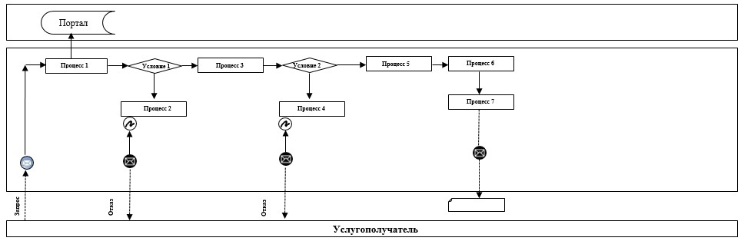
Расшифровка аббревиатур:
Портал – веб-портал "электронного правительства": www.egov.kz.
Приложение 2 к регламенту
государственной услуги
"Субсидирование повышения
урожайности и качества
продукции растениеводства,
стоимости горюче-смазочных
материалов и других товарно-
материальных ценностей,
необходимых для проведения
весенне-полевых и уборочных
работ, путем субсидирования
производства приоритетных
культур"
Справочник бизнес-процессов оказания государственной услуги
"Субсидирование повышения урожайности и качества продукции растениеводства, стоимости горюче-смазочных материалов и других товарно-материальных ценностей, необходимых для проведения весенне-полевых и уборочных работ, путем субсидирования производства приоритетных культур"

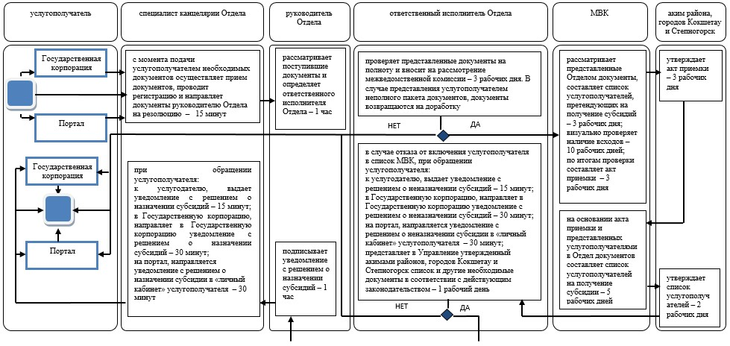

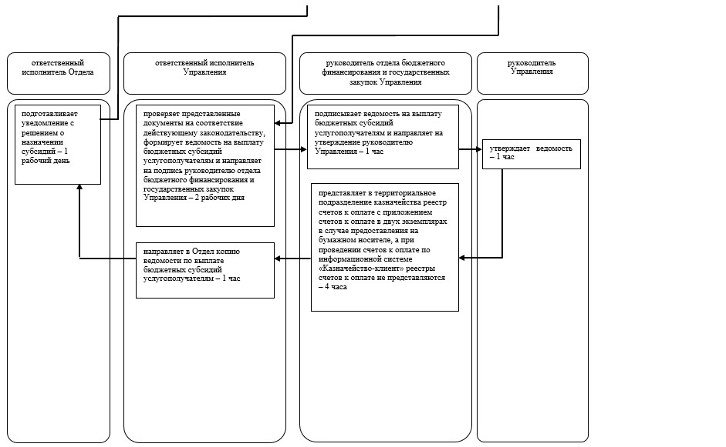



© 2012. РГП на ПХВ «Институт законодательства и правовой информации Республики Казахстан» Министерства юстиции Республики Казахстан

